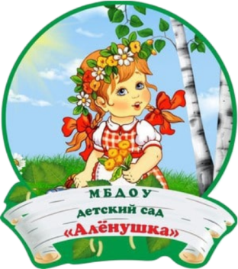
Выпуск № 7 Май, 2023 год

Информационно-познавательная газета
для детей и взрослых о народной культуре и истории

В этом номере:
Народный календарь – месяцеслов: все о мае
Народные традиции: старинные традиции мая
Праздники: народные праздники приметы
Русская печка: рецепт
Изба-читальня: страница для детей (сказка с вопросами)
Народные игры: окунемся в прошлое народных игр и забав
Золотые ручки: творческая мастерская
Месяц МАЙ — канун лета, завершающий месяц весны. Если месяц апрель считается «весной воды», то май — это «весна зелени».
Это месяц первых гроз, обновления земли, зеленого шума.
Май — конец весне, лету начало.

НАРОДНЫЙ КАЛЕНДАРЬ – МЕСЯЦЕСЛОВ

Всех месяцев звонче веселый месяц май!
А. К. Толстой
В народном календаре:
13 мая - теплый вечер и звездная, тихая ночь — к ведреному, сухому лету. Соловьиный праздник — 15 мая. Начинают петь соловьи. 18 мая — на грядки высаживают капусту. 22 мая — тепло, прошли первые дожди, отрастает трава и можно накормить лошадь. 24 мая в день мокро — все лето таково. 27 мая дует сиверко — лето холодное. 31 мая — последний дубовый листок разворачивается.
ТРАВЕНЬ — древнерусское название месяца мая; действительно все вокруг покрывается травой, цветами, деревья — зеленью. Римляне третий месяц года называли МАЙУСОМ, в честь богини МАЙИ — матери бога торговли Меркурия. Погода в месяце мае часто бывает переменчива, не постоянная.
В месяце мае грозы — обычное явление, они нередко сопровождаются ливнями с выпадением града и шквалистыми ветрами. Майские холода и дожди считаются благоприятными, так как прохладная погода препятствует размножению вредителей сельскохозяйственных культур и сберегает влагу. Не зря в народе говорят: «Май холодный — год хлебородный».
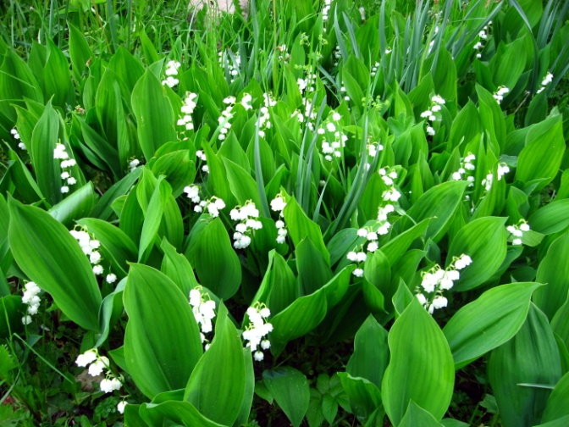
«Ландыш цветет» — для многих людей цветущий ландыш — символ весны. Его изящные белые цветы, словно жемчужины, можно встретить под тенистыми деревьями, в оврагах, на опушках, по краям дорог. Берегите ландыш! Не вырывайте его с корнем, на котором будут заложены почки для цветения в будущем году.
МЕСЯЦ МАЙ — конец весны, преддверие лета. По календарю весна кончается с последним майским листом.
А в народе своя примета: весна окончится, когда зацветет лесной шиповник.
НАРОДНЫЕ ТРАДИЦИИ

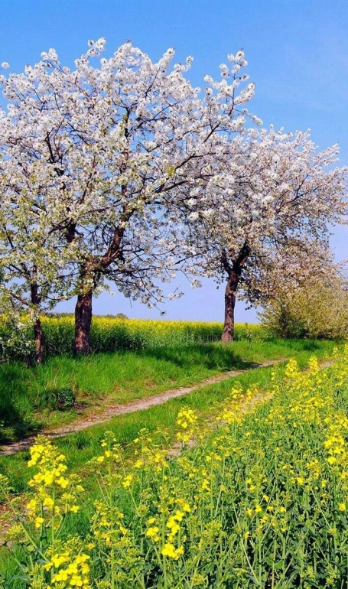
Казалось бы — природа возрождается, все расцветает, жизнь побеждает смерть, а весна полностью вступает в свои права. Почему же в это светлое, радостное время не жениться? Здесь важно помнить одно — жизнь крестьянина максимально практична и находится в согласии с ритмами природы. А МАЙ, в первую очередь — это, пора посевной, то есть своеобразный задел на весь год. Интенсивность майского труда прямо влияет на качество жизни всей семьи вплоть до следующего мая. Кто в мае не позаботился о своей пашне и будущем урожае (читай — гулял и веселился, как стрекоза в известной басне) — тому в обозримом будущем о радостной жизни говорить не приходится.
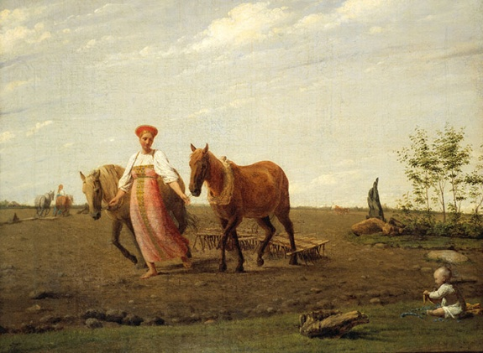
Другой аспект — именно к маю (если не раньше) заканчиваются все запасы еды, сделанные прошлым летом и осенью, люди буквально доедают последнее и ждут нового урожая. Так чем же в такой ситуации угощать гостей? А ведь свадьбы на Руси были важными масштабными и длительными праздниками — они отмечались по несколько дней и, непременно, было принято приглашать всех родственников, друзей и соседей. Щедрое угощение некоторым образом ассоциировалась и с дальнейшей безбедной жизнью новой семьи, что никак нельзя было бы обеспечить на «майской» свадьбе, откуда гостям придется расходится голодными.
И третье — после «майских» свадеб логично ожидать рождения «февральско—мартовских» первенцев, что также не являлось удачным временем появления на свет для новых детей. Опять же — прошлогодние запасы подходят к концу (а они и так были не особо богатыми из-за «майских» свадебных выходных), а значит, витамины в рационе кормящей женщины практически отсутствуют.
Не следует искать причину майского свадебного запрета в созвучном слове «маяться» — скорее просто подходящее по смыслу слово удачно совпало с названием месяца. Негативное восприятие «майских» свадеб, разумеется, бытовало еще в те времена когда «май» именовался «травнем».

НАРОДНЫЕ ПРАЗДНИКИ И ПРИМЕТЫ

23 МАЯ — СИМОН ЗИЛОТ
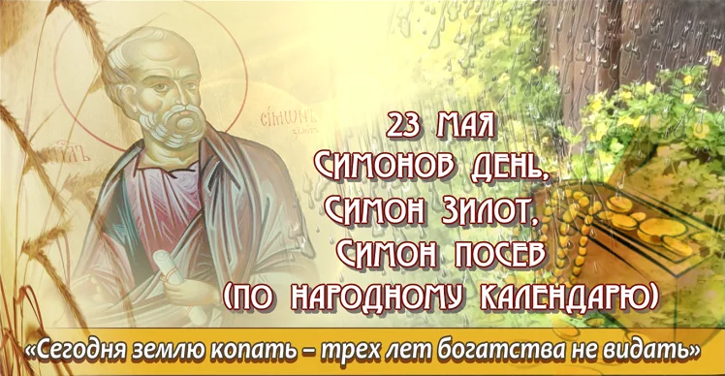
Основные посевные работы к этому времени уже завершаются, травы начинают активно расти, задел на будущий год создан и можно немного ослабить напряжение и передохнуть. 23 мая народ именовал – Симонов день, Симон Зилот, Симон посев, и придумал себе на этот день занятия. Во многих губерниях Российской Империи этот день почитали именинами земли, в связи с чем считали грехом пахать, рыть, боронить, а тем более вбивать в землю колья — все это «нарушает ее покой». В других регионах такой памятной даты не было, как и запрета на работы, но, так или иначе, она идет уже довольно расслабленно, а все письменные источники фиксируют именно «досев», а не «посев» — при этом день даже иногда именуется днем «Симона-Гулимона, лентяя преподобного». Верующие в этот день поминают апостола Симона Кананита, покровителя земледельцев, кладоискателей и брака.

Святые писания повествуют, что Симон был первым свидетелем свершения чуда Христом – превращение воды в вино. Это действие обратило Симона в истинную веру.
Зилот в переводе с греческого «ревнитель», но народ придал свой смысл слову как «золото». – "Сею пшеницу на Зилота и жду, что уродится аки золото". Напоенная золотом земля родит целебные травы и наливает корень растений жизненной силой. И все собранные в этот день травы и коренья давали исцеление, жизненную силу и процветание.
Самый же интересный аспект «новой жизни» имени Зилот на Руси связан с кладами. Почему-то — вероятно, именно в связи с очевидным созвучием «Зилот-золото» — апостол СИМОН считался покровителем кладоискателей, а 23 мая считалось благоприятным днем для поиска сокровищ.
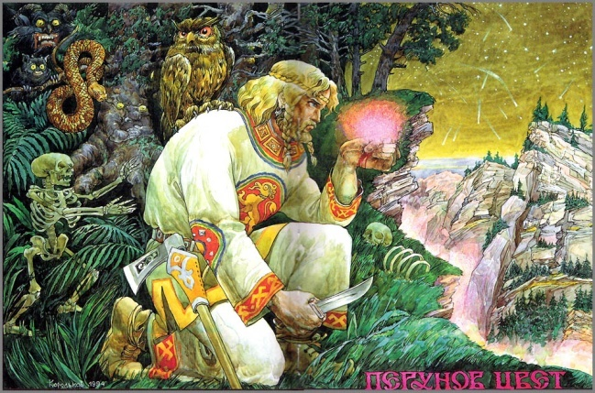
Люди верили, что в этот день клады сами открываются и златом – серебром земля делиться с честным народом. Во все времена жили люди с авантюрным началом и ходили в лес, чтобы найти клад и разбогатеть.
Считается, что в этот день можно улучшить свое финансовое положение и получить нежданную прибыль.
23 мая день пророчеств и предсказаний, поэтому были популярны разного рода гадания – в основном на счастье, удачу, судьбу и замужество.
Самое простое гадание: под подушку клали бобы черного и белого цвета. Если утром не глядя достали белый боб – к счастью; черный боб достали – к неприятностям.
НАРОДНАЯ КУХНЯ

ЩИ ПОСТНЫЕ ЗЕЛЁНЫЕ СО СНЫТЬЮ И КРАПИВОЙ
Весной и в первые летние дни, пока сныть и крапива не пошли в рост и не огрубели, самое время варить «снитные» щи – именно так когда-то назывались зеленые щи.
Вместо сныти и крапивы можно использовать другие дикорастущие и огородные растения: щавель, шпинат, лебеду, молодые побеги папоротника-орляка.
Ну и, конечно, готовить их на мясном бульоне тоже можно. В скоромный вариант зелёных щей не забудьте положить варёное яйцо и подбелить их сметаной.

Для приготовления 4 порций нужно:
- 200 г молодых листьев сныти и крапивы
- 1 большая луковица
- 1 стакан гречневой крупы (используем гранёный стакан)
- Соль
- У сныти и крапивы удалите стебли и толстые жилки. Листья ошпарьте кипятком, откиньте на сито, слегка отожмите, мелко нарежьте и сложите в кастрюлю.
- Лук очень мелко нарежьте. Добавьте лук в кастрюлю с зеленью. Влейте 4 тарелки питьевой воды (наливайте воду так, чтобы она не доходила до краёв примерно на 2,3-3 см) – используя те тарелки, в которых вы будете подавать суп. Доведите до кипения и варите на небольшом огне 10 мин.
- Гречку промойте до прозрачности стекающей воды, откиньте на сито, встряхните и всыпьте крупу в суп. Посолите по вкусу и варите до готовности гречки, примерно 20 мин. Посолите и подавайте суп тёплым.
ПРИЯТНОГО АППЕТИТА!
ИЗБА - ЧИТАЛЬНЯ

СКАЗКА «РАЗНОЦВЕТНЫЙ МАЙ»
Автор: Ирис Ревю

В некотором царстве, в предалёком государстве жила-была красавица Весна. И было у неё три сына: Март, Апрель и Май. По характеру все разные. Март – хладнокровный. Апрель – болтун-говорун. А Май – самый весёлый, жизнерадостный. А ещё он разноцветный.
Однажды поспорила Радуга с месяцем Маем: у кого цветов больше? Радуга на цвета богатая: их у неё семь. А сколько же цветов у Мая?
Весенний лес радует диковинная медуница. Поначалу её цветы красные. Когда красный цвет медунице надоедает, цветки становятся лиловыми. А отцветающая медуница — голубая, а иногда и фиолетовая.
У одной только медуницы майской четыре цвета.
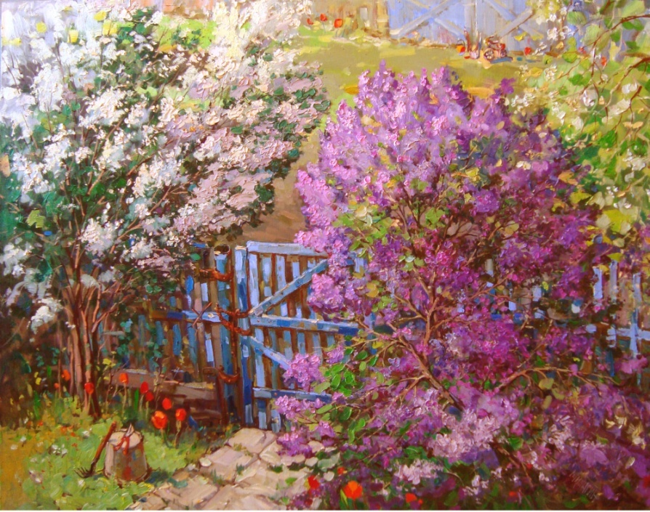
А какие у Мая месяца есть ещё цвета?
Листочки, трава – зелёные. Цветок гусиный лук – жёлтого цвета, подснежник-хохлатка – сиреневого, а ветреница – белого, пурпурного, синего, розового или красного цветов.
А ещё в мае цветут тюльпаны, рябчики, нарциссы, мускари, гиацинты. Цвета их такие разные, что всех и не перечислишь.
Победил Май в споре с Радугой. Много у него оказалось цветов. Но Радуга не обижается. Улыбается после дождя своими семью цветами, и месяцу Маю подмигивает.

Вопросы к сказке «Разноцветный Май»
Сколько сыновей у Весны? Почему именно столько?
Кто из сыновей самый весёлый? Как ты думаешь, почему?
С кем поспорил месяц Май?
Как ты думаешь, спорить — это хорошо или плохо?
Какие цвета Радуги ты знаешь?
Кто победил в споре: Май или Радуга?

НАРОДНЫЕ ИГРЫ

Русские народные игры имеют многовековую историю, они сохранились и дошли до наших дней из глубокой старины, передавались из поколения в поколение, вбирая в себя лучшие национальные традиции. Собирались мальчишки и девчонки вечером на деревенской улице или за околицей, водили хороводы, пели песни, без устали бегали, играя в горелки, салочки, состязались в ловкости, играя в лапту. Для всех народных игр характерна любовь русского человека к веселью, удальству.
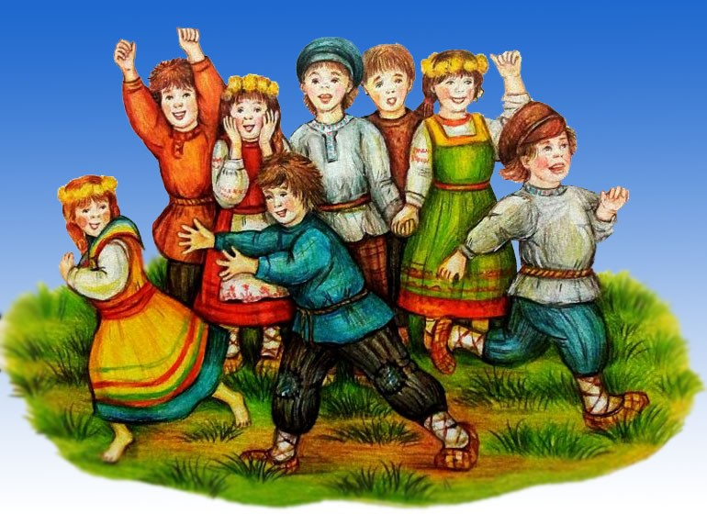

Особенно популярными и любимыми были такие игры, как горелки, русская лапта, жмурки, городки, игры с мячом.

Игра в ЖМУРКИ была распространена во многих областях России и имела разные названия: «Слепая сковорода», «Куриная слепота», «Кривой петух» и т. д.

Прежде чем начинать игру, дети хором вели разговор с водящим:
«Кот, кот, на чём стоишь?» — «На квашне» — «Что в квашне?» — «Квас!» — «Лови мышей, а не нас!»
Поговорят так с водящим, да ещё заставят его несколько раз повернуться на одном месте, и только после этого он начинает искать играющих, как правило, с закрытыми, зажмуренными глазами.

ЗОЛОТЫЕ РУЧКИ

Поделки из бумаги и картона.
Это – самый распространенный поделочный материал. К тому же, изготавливать из него различные поделки очень просто.
Особенно, если рядом будет находиться кто-то из взрослых, который подскажет и поможет.
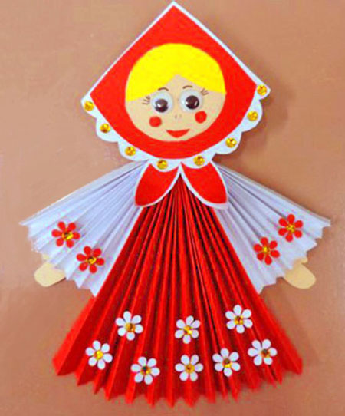
Прекрасная старинная русская поделка!
- Берем цветную бумагу (цвет – на усмотрение) и складываем ее в гармошку. Процедура – простая, с ней справится любой ребенок.
- Перевязываем гармошку с одной стороны шпагатиком или ниткой, чтобы получился сложенный гармошкой бумажный треугольник. Это – подол сарафана будущей куклы.
- Из бумаги другого цвета делаем еще две гармошки меньшего размера, и также перевязываем их с одного края ниткой. Это – рукава.
- Приклеиваем рукава к подолу сарафана (к его перевязанной части). Наряд для куклы готов. Вырезаем из картона небольшой кругляш и рисуем на нем лицо куклы.
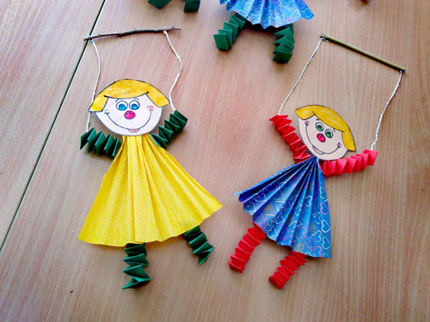
- Из бумаги или картона вырезаем головной убор. Наклеиваем лицо на головной убор, а все вместе – на верхнюю часть сарафана.
А вот – русские куклы-потешки, сделанные таким же способом. Только руки и ноги делаются из двух полосок бумаги, сложенных пружинкой (отрезаем полоски одинаковой ширины и длинны, склеиваем их под углом 90градусов. Сгибаем поочерёдно полоски одна на другую до самого конца полосок, при этом следим, чтобы угол не менялся).
- Если привязать к их рукам веревочки, а к веревочкам – палочку, то куклы, если дергать за палочку, будут еще и танцевать.

Источник: https://mamamozhetvse.ru/russkie-narodnye-podelki-svoimi-rukami-50-foto.html
(все представленные фотографии и картинки взяты с разных сайтов сети интернет)

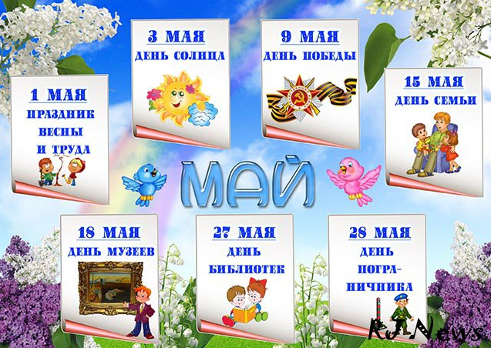

Написать в редакцию Вы можете по
Е-mail:
sadovaya.72@mail.ru
Главный редактор: Усевич И.М.
старший воспитатель.
Редакторы и составители:
Титова Е.М., Скрыпченко Н.М.,
воспитатели.
Сайт детского сада:
https://dsalenushka.yak-uo.ru
наш сад в сети интернет:
https://vk.com/public202225052
https://t.me/yakalenushka
https://ok.ru/group/70000001609055

